令和8年2月吉日
早島さくら祭り実行委員会
まちづくりフェスタin早島
早島さくら祭り 屋台村への参加のご案内

晩冬の候、ますますご清栄のこととお喜び申し上げます。さて、早島公園の春のイベント『早島さくら祭り』を下記日程で早島小学校にて開催する運びとなりました。つきましては、早島公園の春のイベント『早島さくら祭り』を模擬店等で盛り上げていただきたいと存じます。ご参加いただける場合は、別紙の出店申込書を、２月25日（水）までに実行委員会にご提出くださいますようお願いいたします。
趣旨 | 桜の名所である早島公園を知って頂き来て楽しんで頂く為のイベントです。  早島町内外の、各種団体等の出演・出店で、イベントを盛り上げて頂きご来場者の方に喜んでもらい、早島町をもっと知って、来て、楽しんでもらえることを目的に開催します。
日時場所 | 令和8年4月5日（日）９：３０～１４：００  場所：早島小学校グラウンド  ※雨天中止（中止の場合は4月3日(金)17時決定後、HP等でご連絡します）  ※前日の4月4日（土）会場設営を行います。前日の準備は15時以降でお願いします  ※当日搬入車は9：00までに会場から撤去。搬出車は実行委員の指示に従ってください。
出店  ブース  その他 | 1区画(3.6m＊5.4m)を19程度  テント無し（持ち込み・キッチンカー等）3,000円  テント有(長机2本と椅子5脚付き)10,000円  ★1/2区画はありません。（他事業者とコラボ等を検討ください）★水道設備は給水と手洗いのみで汚水排水は出来ません。★小学校施設の利用のため終了後は出店者皆さんで掃除をお願いします。★出店場所・・については、主催者で決めさせていただきます。★営業許可をお持ちの方は営業許可書の写しを添付願います（食品販売のみ）★電気やガスの準備はしませんので出店者において準備願います。★各ブースのゴミは必ずお持帰りください。★自ら製造したものを販売する場合は、食品表示法で定められた表示をお願いします。(詳細は保健所にご確認下さい)
出店資格 | 町内の地縁団体関係や事務局が適当と認めたも。出店オーバーの場合や予定区画を超えた場合は町内の地縁団体と継続出店者を優先します。
 | 出展者会議は行いません ※出店料はイベント当日集金いたします。
申込先：早島さくらまつり実行委員会事務局 お酒のつなしま内(早島町前潟25)
FAX：086-482-0169 メール:sakura-hysm@tsukubo.com 問い合わせ先：早島社会福祉協議会 086-482-3000（受付10:00 ～ 16:00）又は屋台担当責任者 080-9792-3196(太田 康)
令和8年 早島さくら祭り 出店申込書
提出期限 令和8年２月25日必着
団体名
（店舗名）
担当者 |  |  |  | 連絡先TEL/FAX/メール
連絡先住所
希望区画数  区画 |  | テント不要（キッチンカー、テント持ち込み）  テント必要（机2・椅子4付き）
火 気（ 使用する ・ 使用しない ）  ※火気を使用する場合消火器等を必ずご準備ください |  |  | □事業者 □非営利団体  （チェックをお願いします）  ※営業許可をお持ちの方は別途添付願います
※実施責任者氏名の欄は、実際に行事運営に参加される方をご記入ください。
出店内容
販売展示するもの（メニュー）
可能な限り値段も記載ください
伝達事項があればご記入ください
※飲食をされるところは、別紙の出店計画書もご記入ください。
（別紙様式１）
出店計画書
2026早島さくら祭り
１ 出店団体名（ ）
２ 出店店舗名（ ）
３ 出店日（ 月 日 ～ 月 日 ）
４ 担当者（氏 名 日中連絡先Tel ）
５ 提供予定数量（ 食）
６ 今年度の出店日数（計 日）
７ 主目的の申告 □ 営利
□ 非営利（実費以外を自らの利益としないもの）
取扱食品 | 催事場所での調理または販売の方法 | 提供前加熱の有無
（記載例）  おでん | 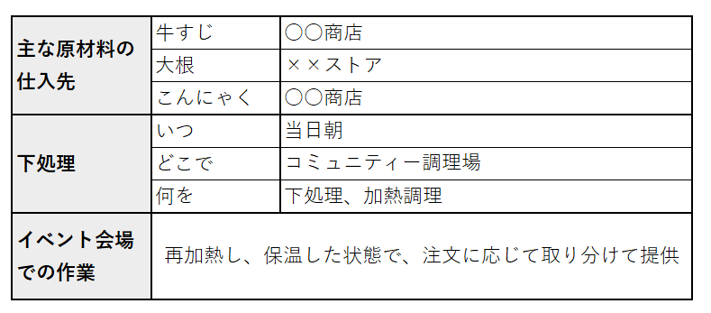 | あり

